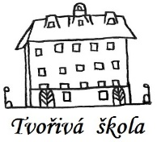
Základní škola a Mateřská škola, Nová 5,
České Budějovice 370 01

Objednávka č.: 82/2020

Objednáváme u vaší společnosti (Petr Bazal, Jílovice 21, 373 32 Jílovice u Trhových Svinů, IČ: 48238333) opravné práce na objektu ZŠ Nová 5 (oprava osvětlení ve sklepech ZŠ).

Předpokládaná cena: 113 975 Kč

S pozdravem

Ing.Bc.Vítězslav Ilko
ředitel školy

Základní škola a Mateřská škola,
Nová 1871/5,
České Budějovice 370 01
IČ: 04677722

V Českých Budějovicích 04.11.2020

ZÁKLADNÍ ŠKOLA a MATEŘSKÁ ŠKOLA, NOVÁ 1871/5, ČESKÉ BUDĚJOVICE 370 01
www.zsnovacb.cz

